* Objetos fundamentais (Bobs)

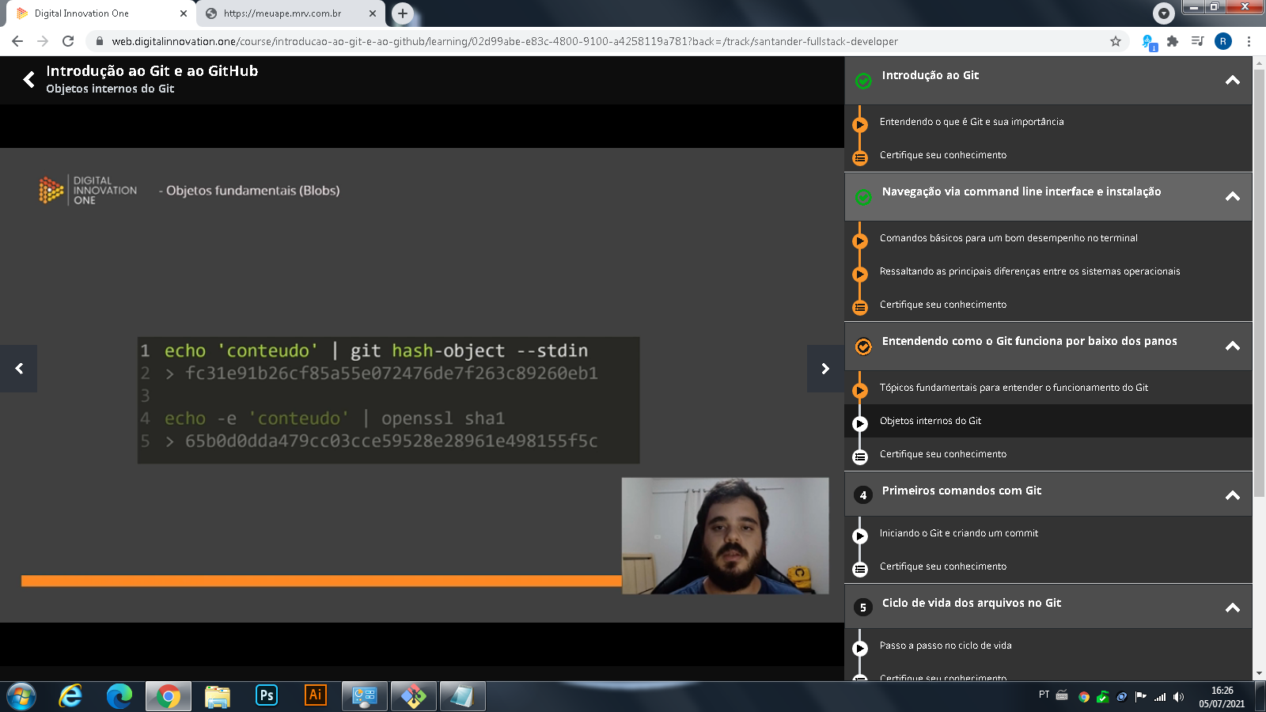

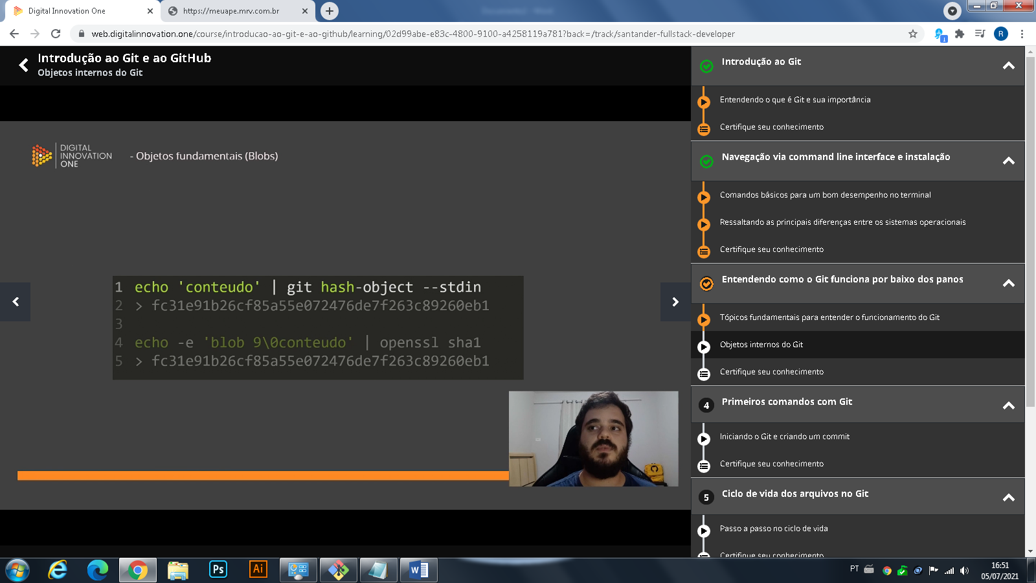

* Objetos Fundamentais (Trees)

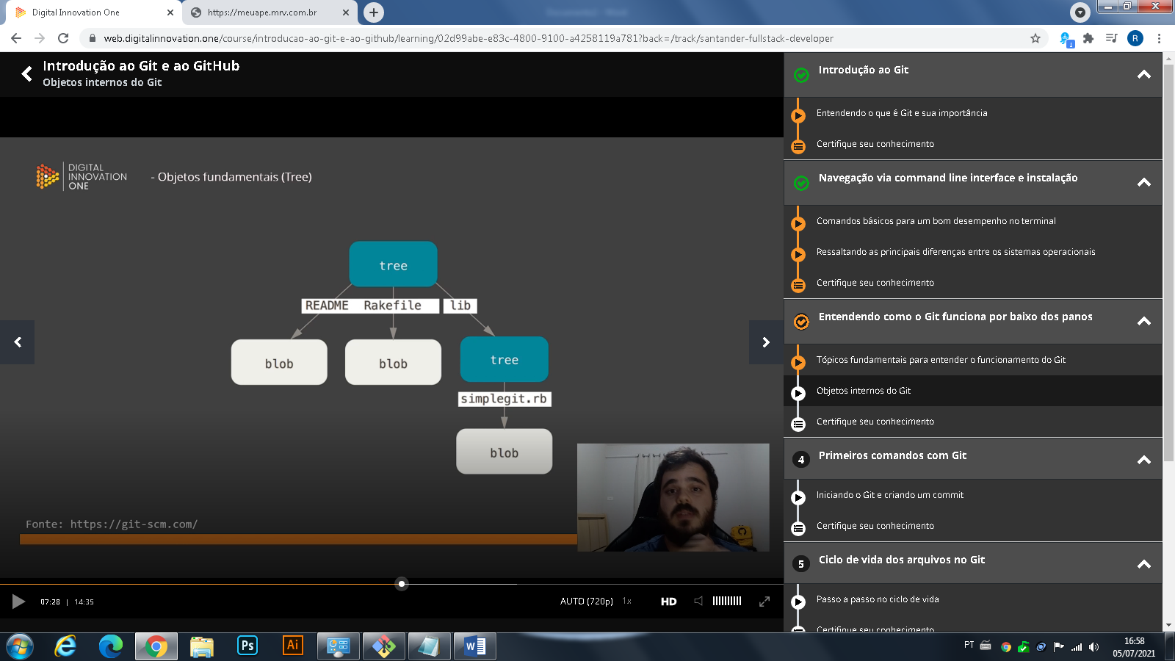

* Ciclo de vida dos arquivos (Tracked ou Untracked)

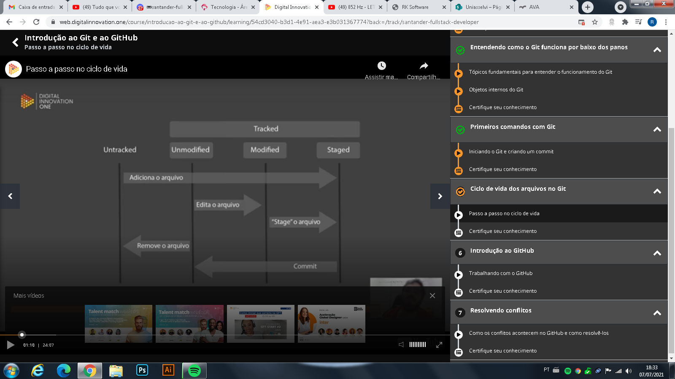

* Ciclo de vida de Arquivos(Repositórios)

